МИНИСТЕРСТВО НАУКИ И ВЫСШЕГО ОБРАЗОВАНИЯ
РОССИЙСКОЙ ФЕДЕРАЦИИ

ФЕДЕРАЛЬНОЕ ГОСУДАРСТВЕННОЕ АВТОНОМНОЕ ОБРАЗОВАТЕЛЬНОЕ УЧРЕЖДЕНИЕ ВЫСШЕГО ОБРАЗОВАНИЯ

НОВОСИБИРСКИЙ НАЦИОНАЛЬНЫЙ ИССЛЕДОВАТЕЛЬСКИЙ ГОСУДАРСТВЕННЫЙ УНИВЕРСИТЕТ

Факультет информационных технологий
Кафедра параллельных вычислений

ОТЧЕТ

О ВЫПОЛНЕНИИ ПРАКТИЧЕСКОЙ РАБОТЫ

«Определение времени работы прикладных программ. Изучение оптимизирующего компилятора»

студентки 2 курса, группы 22204

Салиной Дианы Евгеньевной
Направление 09.03.01 – «Информатика и вычислительная техника»

Преподаватель:
кандидат технических наук
А. Ю. Власенко

Новосибирск 2023
СОДЕРЖАНИЕ
ЦЕЛЬ 3
ЗАДАНИЕ 3
ОПИСАНИЕ РАБОТЫ 5
Выбор метода измерения времени 5
Проверка корректности работы алгоритма 5
Подбор искомого значения параметра N₀ 5
Сравнение разных варинтов компиляции 6
Листинг программы 7
ЗАКЛЮЧЕНИЕ 9

ЦЕЛЬ
- Изучение методики измерения времени работы подпрограммы.
- Изучение приемов повышения точности измерения времени работы подпрограммы.
- Изучение способов измерения времени работы подпрограммы.
- Измерение времени работы подпрограммы в прикладной программе.
- Изучение основных функций оптимизирующего компилятора, и некоторых примеров оптимизирующих преобразований и уровней оптимизации.
- Получение базовых навыков работы с компилятором GCC.
- Исследование влияния оптимизационных настроек компилятора GCC на время исполнения программы

ЗАДАНИЕ
- Написать программу на языке C или C++, содержащую функцию, которая реализует выбранный алгоритм из задания. Программа должна принимать значение N через параметр в командной строке.
- Проверить правильность работы программы на нескольких тестовых наборах входных данных.
- Выбрать значение параметра N0 таким, чтобы время работы функции было от 30 до 60 секунд.
- Программу скомпилировать компилятором GCC с уровнями оптимизации -O0, -O1, -O2, -O3, -Os, -Ofast, -Og под архитектуру процессора x86 (x86-64).
- Для каждого из семи вариантов компиляции измерить время работы программы при нескольких значениях N (0.5* N0, N0, 1.5* N0).
- Составить отчет по лабораторной работе. Отчет должен содержать следующее:
  - Титульный лист.
  - Цель лабораторной работы.
  - Вариант задания.
  - Описание методики для определения времени работы программы.
  - Результаты измерения времени работы программы при различных значениях параметра N с уровнями оптимизации -O0, -O1, -O2, -O3, -Os, -Ofast, -Og (лучше в табличном виде).
  - Графики зависимости времени выполнения программы с уровнями оптимизации -O0, -O1, -O2, -O3, -Os, -Ofast, -Og от параметра N.
  - Полный компилируемый листинг реализованной программы, команды для ее компиляции и запуска.
  - Вывод по результатам лабораторной работы.
Вариант задания (№3): Алгоритм вычисления определенного интеграла сложной функции методом трапеций:
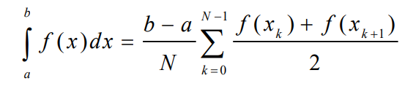
где f(x) = e^{x}sin(x), a = 0, b = π, N - число интервалов.

ОПИСАНИЕ РАБОТЫ

Выбор метода измерения времени
Прежде всего был выбран один из предложенных методов измерения времени работы алгоритма - библиотечная функция clock_gettime. Ее характеристики:
Точность: зависит от точности системного таймера. Обычно в ОС Windows: 55 мс (55∙10−3 с), в ОС GNU Linux/UNIX: 1 нс (1∙10−9 с).
Достоинство: переносимость – вне зависимости от аппаратного обеспечения функция доступна пользователю, т.к. реализуется ОС.
Недостатки: относительно низкая точность (обычно ниже, чем у счётчика тактов, но выше, чем у функции times), и измеренный интервал включает время работы других процессов, которые работали на процессоре в измеряемый период.
Данный метод представляется наиболее подходящим, так как он имеет большую точность, нежели библиотечная функция times, и не имеет привязки к архитектуре процессора, как машинная команда rdtsc. Кроме того, для большей информированности о времени работы программы при запуске программы используется утилита time, которая выдаёт следующие временные характеристики работы программы:
real – общее время работы программы согласно системному таймеру,
user – время, которое работал пользовательский процесс (кроме времени работы других процессов),
sys – время, затраченное на выполнение системных вызовов программы.
Точность: определяется точностью системного таймера и точностью измерения времени работы процесса (см. описание соответствующих таймеров ниже).
Достоинство: готовая утилита, не требуется вносить изменения в программу.
Недостаток: измеряется только время работы всей программы, нет возможности измерить время работы отдельных её частей.

Проверка корректности работы алгоритма
Далее был написан алгоритм и проверена его точность работы. С помощью калькулятора определено приблизительное значение искомого интеграла: 12,07035. При использовании метод трапеций наибольшая точность достигается при N (число интегралов) стремящимся к бесконечности, то есть чем большее взято разбиение, тем большая точность получается. В соответствии с Рис.1, можно убедиться в корректности работы программы.
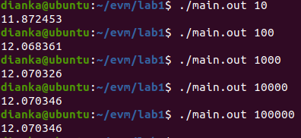
Рис. 1

Подбор искомого значения параметра N₀
После успешного написания алгоритма, были добавлены выбранные способы измерения работы и методом подбора (в соответствии с Рис.2) определено значение параметра N₀ такое, чтобы время работы функции было от 30 до 60 секунд. Было выбрано N₀ = 400 000 000.
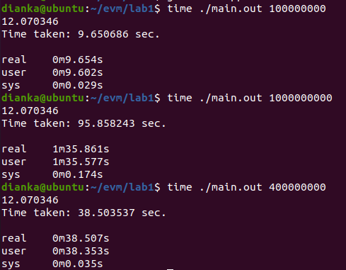
Рис. 2

Сравнение разных варинтов компиляции
В соответствии с Рис. 3 программа была скомпилировано с помощью GCC с различными уровнями оптимизации:
- -O0: почти все оптимизации отключены, компиляция выполняется быстрее, чем на любом другом уровне оптимизации. Подходит для изучения ассемблерного листинга и отладки программы.
- -O1: включены оптимизации для уменьшения размера бинарного исполняемого файла и оптимизации, уменьшающие время работы программы. Данные оптимизации не сильно замедляют работу компилятора.
- -O2: включены практически все доступные оптимизации, кроме тех, что ускоряют вычисления за счет увеличения размера кода.
- -O3: включены все оптимизации из уровня O2, к ним добавлены оптимизации времени работы программы, которые могут приводить к увеличению размера бинарного исполняемого файла.
- -Os: служит для оптимизации размера программ, в него включено подмножество оптимизаций из уровня O2.
- -Ofast: включает все оптимизации уровня O3, а также ряд других, таких как использование более быстрых и менее точных математических функций.
- -Og: производит все оптимизации, которые сохраняют возможность просмотра стека вызовов, фрагментов исходного текста программы, относящихся к разным уровням этого стека, и возможность приостановки программы для каждой строки исходного текста, содержащей операторы.
Ключ “–lm” необходим для библиотеки <math.h>, “-lrt” – для библиотеки <time.h>, “-m64” – для работы под архитектуру процессора x86-64.
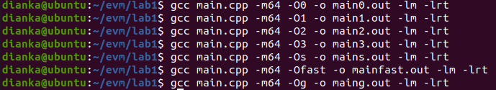
Рис. 3
Для каждого из семи вариантов компиляции было измерено время работы программы при нескольких значениях N и составлен график зависимости времени работы программы от входного параметра для каждого из типа компиляций (Рис. 4):
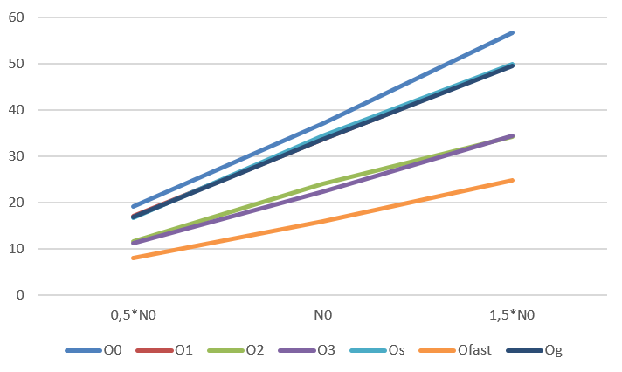
Рис. 4

Листинг программы
#include <stdio.h>
#include <stdlib.h>
#include <math.h>
#include <time.h>

#define a (double)0
#define b M_PI

const double f(const double x) {
return exp(x) * sin(x);
}

const double find_sum(const long int n) {
const double interval = (b - a) / n;
double x = a;
double sum = 0;
for (int i = 0; i < n; i++) {
sum += f(x) + f(x + interval);
x += interval;
}
sum /= 2;
return sum;
}

const double find_integral(const long int n) {
const double sum = find_sum(n);
return ((b - a) / n) * sum;
}

int main(int argc, char **argv) {
struct timespec start, end;
const long int n = atol(argv[1]);

clock_gettime(CLOCK_MONOTONIC_RAW, &start);
const double answ = find_integral(n);
clock_gettime(CLOCK_MONOTONIC_RAW, &end);

printf("%lf\n", answ);
const double time = end.tv_sec-start.tv_sec + 0.000000001*(end.tv_nsec-start.tv_nsec);
printf("Time taken: %lf sec.\n", time);
return 0;
}

ЗАКЛЮЧЕНИЕ
В ходе работы были изучены разные способы измерения времени работы программы и различные уровни оптимизации компилятора. Используя полученные знания, был выполнен анализ зависимости процессорного времени работы программы от уровня оптимизации компилятора. Наилучшее время удалось получить при работе с -Ofast, наихудшее – с -O0. –Og, -Os и –O1 показали схожие результаты, близкие к -O0. Наиболее усредненные результаты показали -O2 и -O3. Полученные данные оказались такими, какие и ожидались при теоретическом анализе.

